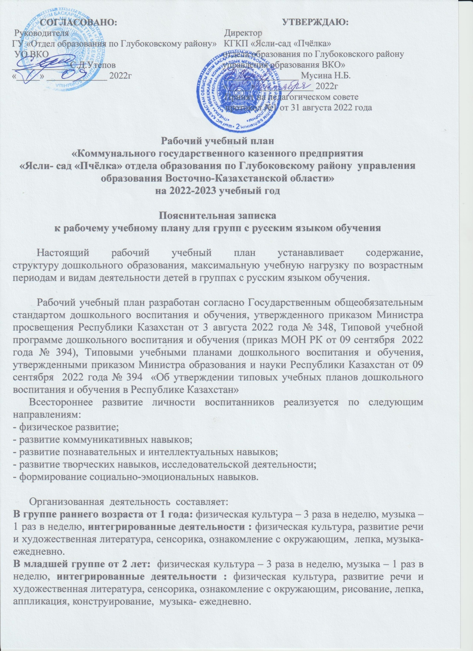

**В средней группе от 3 лет:**  физическая культура – 3 раза в неделю, казахский язык- 1 раз в неделю, музыка – 1 раз в неделю, **интегрированные деятельности :** физическая культура, развитие речи и художественная литература, казахский язык, основы математики, ознакомление с окружающим, рисование, лепка, аппликация, конструирование, музыка- ежедневно.

**В старшей группе от 4 лет:**  физическая культура – 3 раза в неделю, казахский язык- 1 раз в неделю, музыка – 2 раза в неделю, **интегрированные деятельности :** физическая культура, развитие речи и художественная литература, казахский язык, основы математики, ознакомление с окружающим, рисование, лепка, аппликация, конструирование, музыка- ежедневно.

**В предшкольной группе от 5 лет** - физическая культура – 3 часа, казахский язык- 2 часа, основы грамоты- 3 часа, развитие речи -2 часа, художественная лит-ра-2 часа, основы математики -3 часа, ознакомление с окружающим – 2 часа, рисование, лепка, аппликация, конструирование – 1 час, музыка – 2 часа **детская деятельность :** физическая культура, казахский язык, музыка, коммуникативная деятельность, коммуникативная познавательная деятельность, познавательная исследовательская деятельность, исследовательская познавательная коммуникативная трудовая деятельность - ежедневно. Нормативная нагрузка в неделю составляет 20 часов.

**Рабочий учебный план**

**организованной деятельности**

**на 2022-2023 учебный год**

**в соответствии с приказом Министра просвещения РК от 09.09.2022г №394**

**КГКП «Ясли-сад «Пчёлка» отдела образования по Глубоковскому району управления образования Восточно-Казахстанской области»**

|  |  |  |  |  |  |
| --- | --- | --- | --- | --- | --- |
| Организованная деятельность | | Возрастные группы | | | |
| Группа раннего возраста | Младшая группа  №1,2 | Средняя группа  №1,2 | Старшая группа  №1,2,3 |
|  | Физическая культура | три раза в неделю | три раза в неделю | три раза в неделю | три раза в неделю |
| Физическая культура** | ежедневно | ежедневно | ежедневно | ежедневно |
|  | Развитие речи и Художественная литература | ежедневно | ежедневно | ежедневно | ежедневно |
| Казахский язык | - | - | один раз в неделю | один раз в неделю |
| Казахский язык *** | - | - | ежедневно | ежедневно |
| Основы грамоты | - | - | - | - |
|  | Основы математики | - | - | ежедневно | ежедневно |
| Сенсорика | ежедневно | ежедневно | - | - |
| Конструирование | - | ежедневно | ежедневно | |
|  | Рисование | - | ежедневно |
| Лепка | ежедневно | ежедневно |
| Аппликация | - | ежедневно |
| Музыка | один раз в неделю | один раз в неделю | один раз в неделю | два раза в неделю |
|  | Музыка**** | ежедневно | ежедневно | ежедневно | ежедневно |
|  | Ознакомление с окружающим миром | ежедневно | ежедневно | ежедневно | ежедневно |

**Рабочий учебный план**

**организованной деятельности в группе предшкольной подготовке**

**на 2022-2023 учебный год**

**в соответствии с приказом Министра просвещения РК от 09.09.2022г №394**

**КГКП «Ясли-сад «Пчёлка» отдела образования по Глубоковскому району управления образования Восточно-Казахстанской области»**

|  |  |  |  |  |
| --- | --- | --- | --- | --- |
| № п/п | | *Организованная деятельность | Предшкольная группа  №1,2,3 | |
| Периодичность проведения в неделю | Нормативная нагрузка в неделю |
| 1 | Физическая культура | |  | 3 часа |
| Физическая культура ** | | ежедневно |  |
| 2 | Развитие речи | |  | 2 часа |
| Художественная литература | |  | 2 часа |
| Коммуникатиная деятельность | | ежедневно |  |
| Казахский язык | |  | 2 часа |
| Казахский язык *** | | ежедневно |  |
| 3 | Основы грамоты | |  | 3 часа |
| Коммуникативная ,  познавательная деятельность | | ежедневно |  |
| 4 | Основы математики | |  | 3 часа |
| Познавательная,  исследовательская деятельность | | ежедневно |  |
| 5 | Ознакомление с окружающим миром | |  | 2 часа |
| |  | | --- | | Исследовательская, познавательная, коммуникативная, трудовая деятельность | | | ежедневно |  |
| 6 | Рисование | |  | 1 час |
| Лепка | |
| Аппликация | |
| Конструирование | |
| |  | | --- | | Творческая, изобразительная деятельность | | | ежедневно |  |
| 7 | Музыка | |  | 2 часа |
| Музыка **** | | ежедневно |  |
| Итого | |  | 20 часов |